Estudio de Proyección de Empleo de ManpowerGroup para enero-marzo 2024

Las empresas energéticas anticipan contrataciones para el primer trimestre de 2024

- Las compañías de Energía y suministros anticipan unas previsiones netas degeneración de empleo del 18%, un dato que supone una caída de 8 puntos en términos intertrimestrales, pero representa un aumento de 34 puntos en la comparativa interanual.
- Los sectores de Tecnología (31%), Transporte, Logística y Automoción (30%) y Financiero e Inmobiliario (23%) son los que se muestran más optimistas en sus perspectivas de contratación para el próximo trimestre. En el lado contrario de la tabla se encuentra Publicidad y Comunicación (4%).
- A nivel global, a pesar de que ha reducido sus estimaciones 5 puntos con respecto al último trimestre de 2023, se mantiene entre los sectores más optimistas.

Madrid, 19 de diciembre de 2023.- Según el Estudio de Proyección de Empleo de ManpowerGroup, para el primer trimestre de 2024 las empresas del sector Energía y suministros registran unas previsiones netas de generación de empleo del 18%. Esta cifra, aunque supone una caída de 8 puntos en términos intertrimestrales, representa un aumento de 34 puntos en la comparativa interanual. Asimismo, el resultado responde a que, para estos meses, el 41% de las compañías prevé incrementar sus equipos, mientras que el 36% tiene la intención de mantener sus plantillas y el 23% estima que los reducirá.
En este sentido, Óscar Lupión, director corporativo de Energía en ManpowerGroup, afirma que “en los últimos años, la creciente apuesta por las energías renovables está suponiendo una profunda transformación del sector. Acaba de anunciarse un acuerdo en la COP de Dubái histórico que debe acelerar este proceso y veremos en los próximos años un incremento notable de la demanda de perfiles ‘green’ que permitan a las compañías afrontar el reto de la transición ecológica”.

Tecnología, Transporte, logística y automoción y Finanzas e Inmobiliario, los sectores más optimistas
En España, los 9 sectores analizados anticipan contrataciones en el próximo trimestre y todos mejoran las previsiones del mismo periodo del año anterior. Sin embargo, comparados con los tres últimos meses de 2023, se han debilitado en 6 de las 9 industrias, creciendo en los 3 restantes.
En concreto, el sector más optimista en cuanto a sus previsiones de generación de empleo es Tecnología, con una proyección neta del 31%, lo que supone un aumento de 11 puntos porcentuales en términos trimestrales y de 23 puntos en la comparativa interanual. De este modo, este sector reporta el mayor crecimiento en expectativas desde el trimestre anterior.
Le sigue de cerca Transporte, logística y automoción, tan solo un punto por debajo (30%). Cierra el top 3 el sector Financiero e Inmobiliario que, aunque desciende 3 puntos con respecto al último trimestre del año anterior, registra para comienzos de 2024 unas previsiones de empleo del 23%.
Por su parte, Salud y farmacia, Bienes y servicios de consumo y el resto de sectores proyectan una estimación del 11%. Publicidad y comunicación es el sector menos optimista con una previsión neta del 4%, 8 puntos menos que en el periodo de octubre a diciembre de 2023.

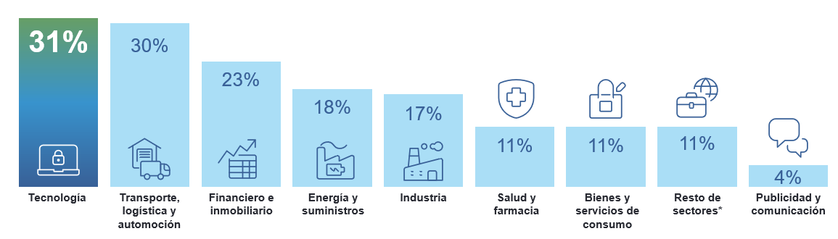
Intención de contratación por sectores

A nivel global, el sector apunta a unas perspectivas de creación de empleo del 26%
A nivel global, las estimaciones de creación de empleo de las empresas energéticas se sitúan en el 26%, 8 puntos por encima de la media de España y manteniéndose estables con respecto al trimestre anterior. Asimismo, Tecnología es el sector que presentan más optimismo en sus perspectivas de contratación.

Sobre el Estudio de Proyección de Empleo de ManpowerGroup: Este estudio se basa en entrevistas realizadas a 40.077 empresas de todo el mundo -1.050 de ellas en España-, tanto del sector público como del privado, de 41 países y territorios, y su objetivo es medir las tendencias de empleo previstas para cada trimestre. Esta muestra permite realizar un análisis por sectores y regiones -ya que están estandarizados en todos los mercados- y así ofrecer una información más detallada.
El estudio obtiene su información a partir de una única pregunta: “¿Cómo prevé usted que cambiará el empleo total en su empresa en el próximo trimestre, hasta finales de marzo de 2024, en comparación con el trimestre actual?”. Como resultado de comparar las compañías que tienen previsto ampliar sus equipos y las que anticipan una reducción se obtiene un índice cuyo resultado puede ir desde -100% a 100%.
El estudio se lleva a cabo desde hace más de 60 años con la misma pregunta y perfil de encuestados. Desde el primer trimestre de 2022, las respuestas se recopilan a través de un sistema online de doble confirmación en el que se incentiva a los participantes a completar la encuesta.

Más información en: https://www.manpowergroup.es/estudios/estudio-de-proyeccion-de-empleo-de-manpowergroup-para-el-primer-trimestre-de-2024

ManpowerGroup es la compañía líder mundial en soluciones de talento y tecnología. Ayuda a las organizaciones a adaptarse a un mercado del empleo en constante cambio, seleccionando, evaluando, desarrollando y gestionando el talento que necesitan para lograr sus objetivos de negocio. Apoyándose en las últimas herramientas tecnológicas, crea estrategias innovadoras para cientos de miles de empresas cada año, permitiéndoles contar con los profesionales cualificados que necesitan, al mismo tiempo que ofrece un empleo digno y sostenible a millones de personas. A través de sus distintas marcas (Manpower, Experis y Talent Solutions), aporta valor a candidatos y clientes en más de 75 países, como lleva haciendo durante más de 70 años. Además, sus políticas de diversidad, inclusión e igualdad y sus buenas prácticas de negocio son reconocidas por multitud de organizaciones.
Más información en www.manpowergroup.es.

Para más información:
ManpowerGroup  Dpto. Comunicación  Juan Gómez Rodríguez  Tel. 687 51 96 90  juan.gomez@manpowergroup.es |  | Agencia de comunicación Indie PR  Cristina Villanueva  Tel.: 687 14 73 60  cristina@indiepr.es

